# 伸缩盒子(弹性盒子)(移动端)

◆伸缩盒子默认主轴水平方向，侧轴为垂直方向

◆调整主轴的对齐方式

justify-content:flex-start; 默认值，从主轴开始的位置对齐

flex-end; 主轴结束的位置对齐

center; 主轴居中对齐

space-between; 两端对齐，中间等距分布

space-around; 两端距离是中间等距分布的一半

◆调整侧轴的对齐方式

align-items: flex-start; 从侧轴开始的位置对齐

flex-end; 从侧轴结束的位置对齐

center; 侧轴居中对齐

Stretch; 自动拉伸(如果侧轴是垂直方向，高度设置为auto，才会拉伸，如果侧轴是水平方向，宽度设置为auto，才会拉伸，)

baseline.; 基线对齐

◆调整主轴的方向

flex-direction: row; 默认值 主轴水平方向

column; 主轴垂直方向(侧轴变成水平方向)

row-reverse; 水平倒序显示

column-reverse; 垂直倒序显示

◆多行伸缩盒子

flex-wrap:nowrap; 不换行

wrap; 换行

wrap-reverse; 倒序显示

◆调整多行对齐方式

align-content: flex-start; 多行起始位置对齐

flex-end; 多行结束位置对齐

center; 多行居中对齐

space-between; 两端对齐，中间等距分布

space-around; 两端是中间等分的一半

Strech; 默认值 (实现拉伸效果，需要将宽或者高设置为auto)

◆flex 设置比例

flex:1; flex:2; flex:3; 三个子盒子，第一个1/6,第二个2/6,第三个3/6

# 动画

### 动画名称

animation-name: move;

### 动画播放时间

animation-duration: 1s;

### 动画播放延时

animation-delay: 2s;

### 动画播放次数

animation-iteration-count: 1; 默认值是1，

:infinite; 循环播放

### 动画播放速度

animation-timing-function: ease; 默认值

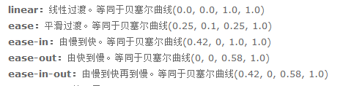

### 动画的方向

animation-direction: normal; 默认值 只正向运行，不反向

:reverse; 反向运动

:alternate; 先正向，再反向，交替运行

:alternat-reverse; 先反向，再正向，交替运行

### 动画结束的状态

animation-fill-mode: none; 默认值 默认状态

:forwards; 动画停止在结束状态

:backwards; 动画停止在开始状态

:both; 根据次数决定结束状态

### 动画属性连写

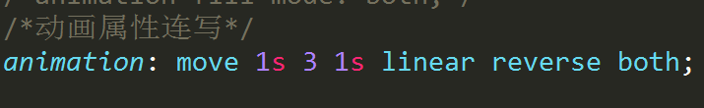

动画属性连写：动画名称和播放时间为必写属性

### 动画的暂停和播放

animation-play-state: running; 默认值 播放

:paused; 暂停

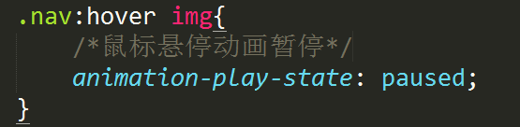

### 定义动画集

◆简单动画集(动画序列)

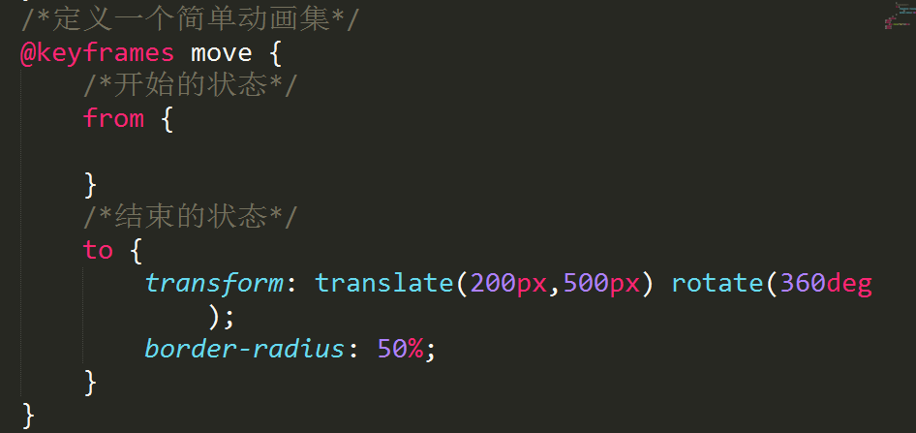

◆复杂的动画序列

